Übersicht | X-tanken | Menü | Programme | Glossar | Themen | FAQ | Update

X-tanken

Übersicht Frachten [tsfracht]
In diesem Programm bekommen Sie eine Übersicht über alle hinterlegten Frachten.
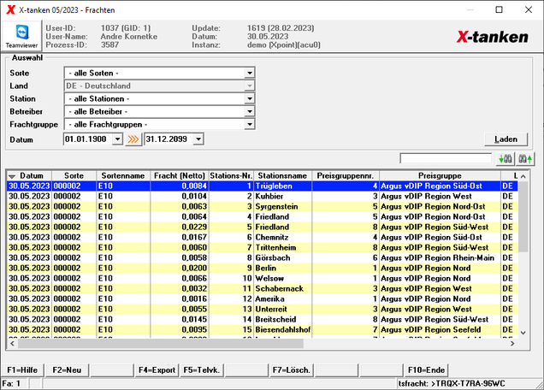

Beschreibung der Programmkomponenten

Sorte
Hier können Sie auswählen, für welche Sorte Sie die Frachten angezeigt bekommen wollen.

Land
Hier können Sie die Auswahl der Stationen auf das gewählte Land einschränken. Sollte nur ein Land freigeschalten sein ist dieses Feld gesperrt!

Station
Hier können Sie die Station auswählen, um sich nur für diese Station die Frachten anzeigen zu lassen. Weiterhin haben Sie die Möglichkeit zwischen Eigen- und Fremdstationen zu wählen.

Betreiber
Bei der Auswahl eines Betreibers werden nur die Frachten angezeigt, die zu den Stationen dieses Betreibers gehören.

Frachtgruppe
Eine weitere Möglichkeit zur Einschränkung der Auswahl haben Sie über die Frachtgruppen. Sollte keine Frachtgruppe angelegt sein, ist diese Feld gesperrt!

Datum
Über die beiden Datumsfelder können Sie den Zeitraum einschränken für den die Frachten angezeigt werden sollen.

Tabelle
Die Tabelle zeigt alle ausgewählten Frachten an. Stationen, die nicht vorhanden oder nicht freigeschalten sind, werden in der Tabelle rot hinterlegt. Deaktivierte Stationen schwarz.

Programmablauf/Programmfunktion

Allgemeine Funktionen
Über die im oberen Bereich gelegenen Auswahlboxen und -felder können Sie festlegen, welche Frachten Sie sich in der Tabelle unten anzeigen lassen wollen.

[Laden]
Mit einem Klick auf den Laden-Button werden alle für Ihre Auswahl im System vorhandenen Frachten angezeigt.
Um eine vorhandene Fracht zu ändern, klicken Sie doppelt auf den gewünschten Datensatz in der angezeigten Tabelle oder betätigen Sie den blau hinterlegten Datensatz mit der Enter-Taste!

[F2] Neu
Drücken Sie die [F2]-Taste um eine neue Fracht anzulegen.

[F4] Export
Mit der [F4]-Taste wird eine CSV-Datei erstellt, die den Inhalt der angezeigten Tabelle komplett ausgibt. Die Datei wird auf Ihrem Rechner gespeichert und kann anschließend direkt zum Bearbeiten geöffnet werden.

[F7] Löschen
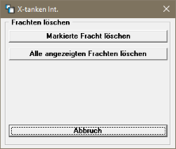
Die F7-Taste öffnet das Löschmenü, indem Sie den aktuell markierten Satz oder alle angezeigten Frachten löschen können.

Übersicht | X-tanken | Menü | Programme | Glossar | Themen | FAQ | Update

